SARANA PRASARAN LAYANAN PUBLIK

- SARANA PENGARSIPAN DAN DOKUMENTASI

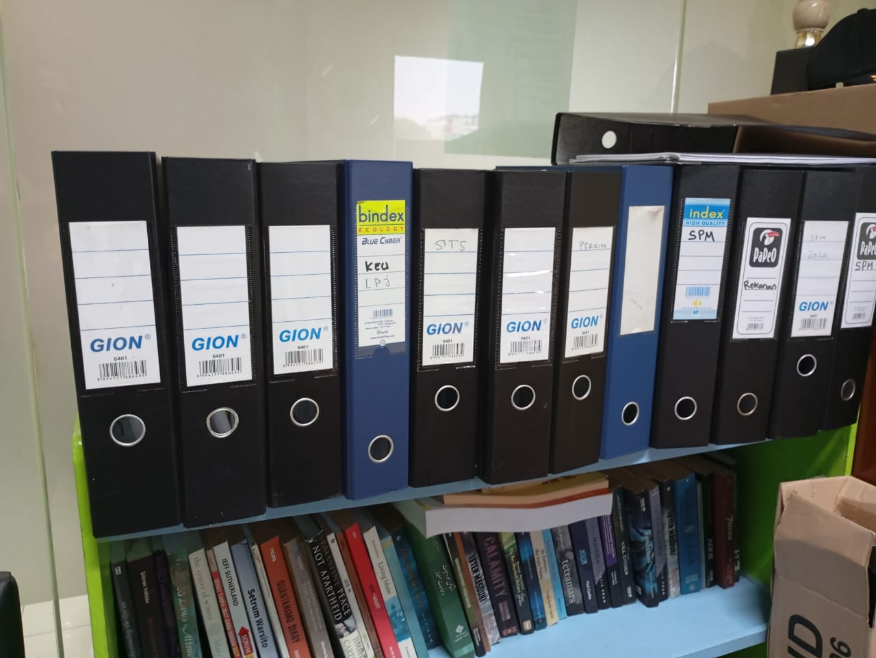

- RUANG LAYANANAN KONSULTASI DAN INFORMASI PUBLIK

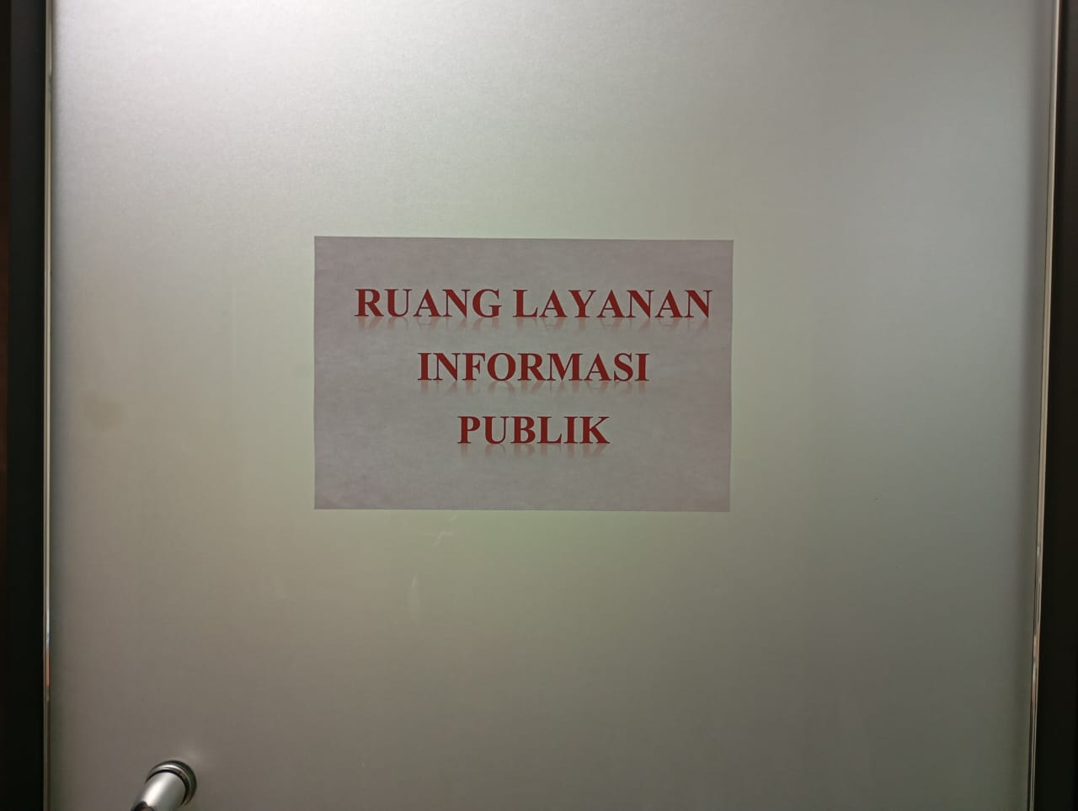

- RUANG LAYANAN DAN KONSULTASI INFORMASI PUBLIK

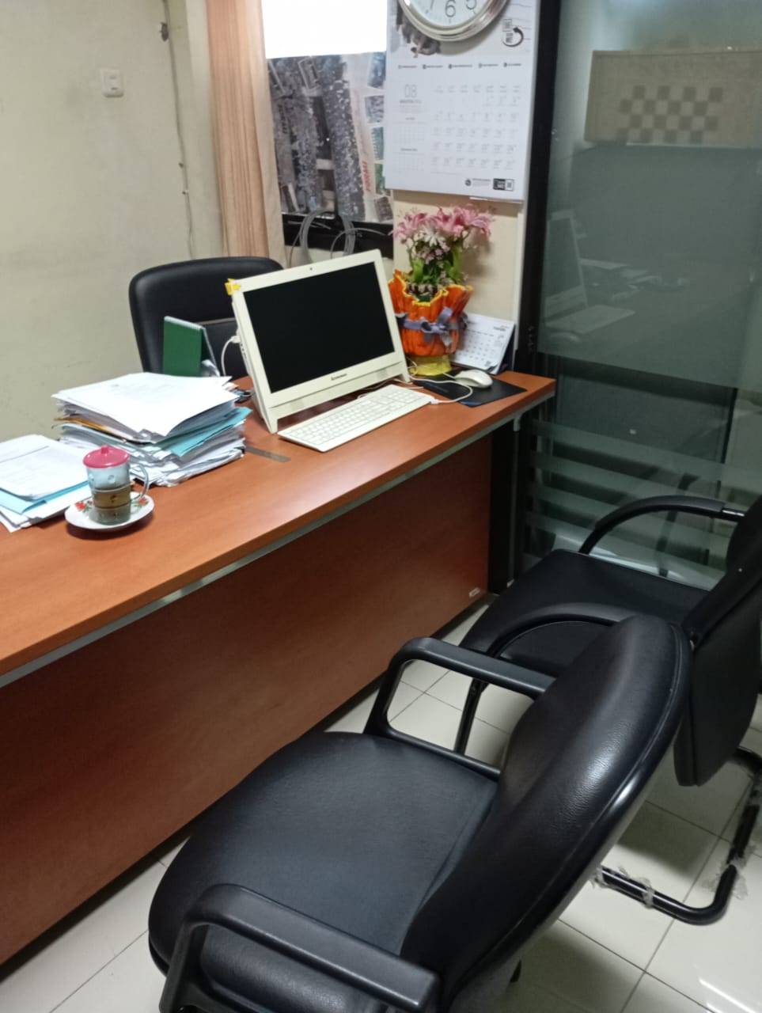

- PAMFLET DAN PENGUMUMAN

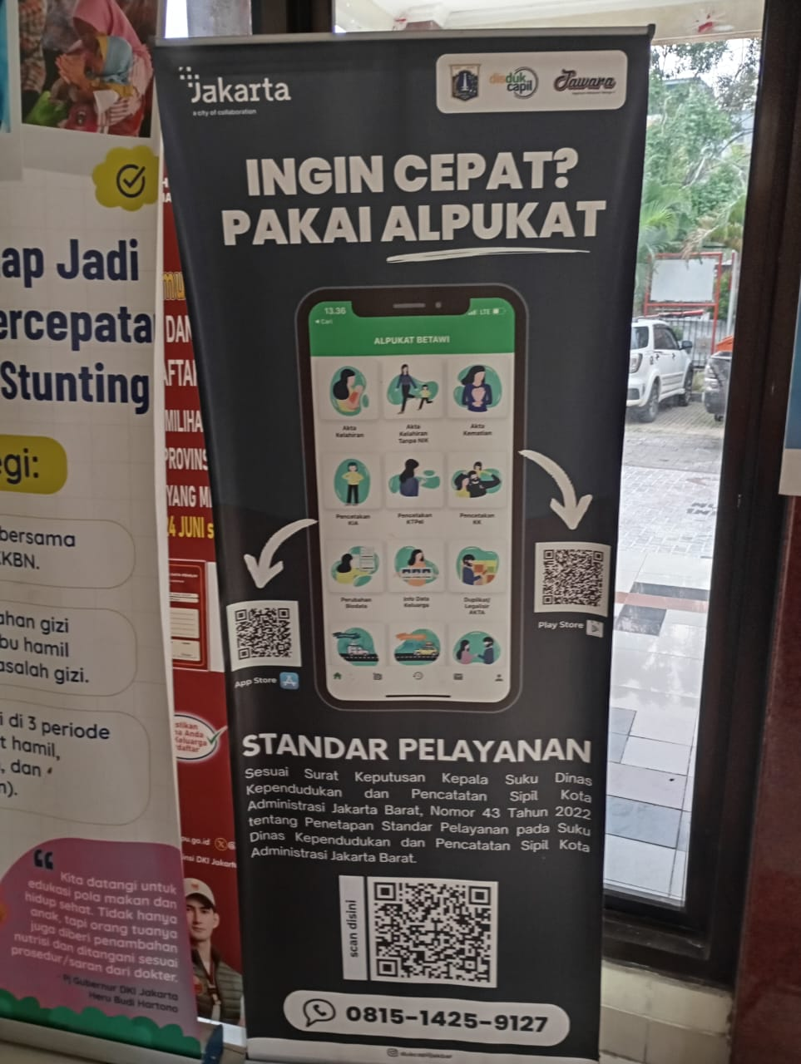

- PAPAN PENGUMUMAN

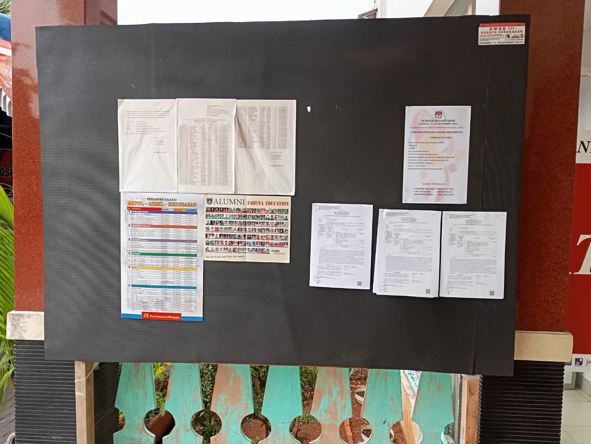

- SARANA TOILET BAGI DISABILITAS

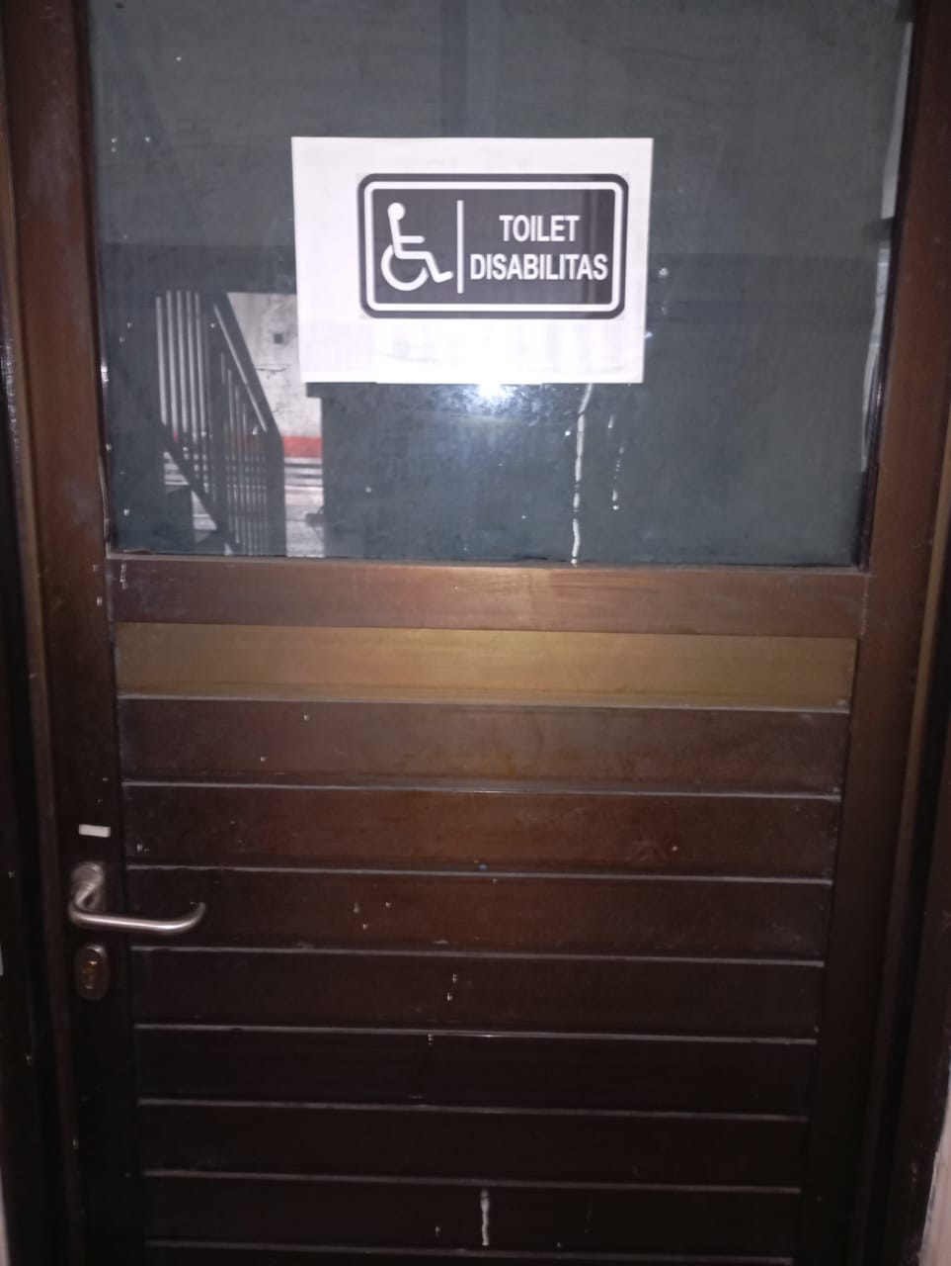

- SARANA JALUR BAGI DISABILITAS

